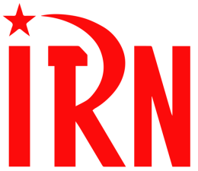
International Red Newsletter

（P01）各国共产党和工人党支持伊朗人民斗争的联合声明
（P07）伊朗人民党支持全国石油工人罢工
（P10）卡斯蒂略下台后的秘鲁人民抗议
（P17）希腊共产党谴责秘鲁当局杀害抗议者
（P19）印共（毛）庆祝人民解放游击军成立22周年声明

2023年第2期
2023年1月15日
重要声明
允许在互联网上转载、复制、传播本刊内容，无需授权。转载时建议注明出处：IRN.red

订阅方式
以下三种方式，选择一种即可：
1.扫描二维码填写您的邮箱
（如无法提交，请在空白处点击再试）
2.进入以下链接填写您的邮箱
https://cloud.seatable.cn/dtable/forms/ff203a21-e739-4321-bb63-3d9665873695/
3.用您的邮箱发送“订阅”至irn3000@outlook.com

各国共产党和工人党支持伊朗人民斗争的联合声明
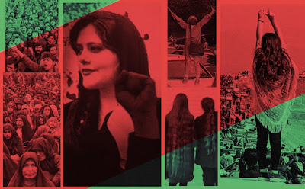
来源：共产党和工人党国际会议“团结网”（SolidNet）
日期：2023年1月5日
链接：http://www.solidnet.org/article/Tudeh-Party-of-Iran-Joint-Declaration-in-solidarity-with-the-struggle-of-Iranian-people-for-peace-progress-and-justice/
支持伊朗人民为和平、进步和公正而斗争的联合声明
我们签署本声明的共产党和工人党，正密切关注2022年9月中旬以来伊朗局势的最新发展。
根据2022年10月在古巴哈瓦那举行的第22次共产党和工人党国际会议上取得一致同意的行动计划，我们表示：“声援伊朗人民的正义事业，声援遭受迫害和被禁止自由行使政治权利的伊朗共产主义者；在民主权利和自由方面，反对该国的独裁政权、镇压和歧视。”
9月16日，在马赫萨·阿米尼（Mahsa Amini）被“道德警察”拘留期间死亡后，伊朗持续至今的大规模抗议活动开始了。该国的妇女和青年站在斗争第一线，谴责伊朗伊斯兰共和国的压迫性国家政策，要求进行根本的制度性政治变革。伊朗各地的大规模示威遭到了伊朗警察和便衣安保部队的残酷镇压。
已证实的报告显示，死于当局镇压措施的抗议者超过500人，其中包括57名儿童，另有数百人受伤，约1.8万人被逮捕。
伊朗伊斯兰共和国的司法部门证实，对大约1000名抗议者的审判已经开始。数名被告被指控“敌视真主”、“反对伊斯兰教”和“危害伊斯兰国家的国家安全”并被判处死刑。而这些审判过程连最基本的适当法律程序和公平合法的标准都远远达不到。
我们强烈谴责使用死刑——尤其是作为对只不过参与和平抗议和政治活动、行使言论自由权或按自己意愿加入政治或社会组织的自由的惩罚。
我们支持伊朗人民为和平、人权、民主权利、主权和社会公正而进行的斗争。为自己的国家不再受任何恐吓、压迫和暴力威胁的未来而斗争，是他们的正当权利。我们要求立即无条件释放所有被拘留者，并立即停止对抗议者的酷刑和处决。
我们也坚决反对帝国主义和中东反动政权对伊朗内政的任何干涉。伊朗未来的政治发展方向应完全由伊朗人民自己决定。
本联合声明开放签署中。
签署者：
“团结网”党派：
1、阿尔巴尼亚共产党
2、澳大利亚共产党
3、奥地利共产党
4、奥地利劳动党
5、巴林民主进步论坛
6、孟加拉国共产党
7、比利时共产党
8、比利时工人党
9、巴西的共产党
10、英国共产党
11、加拿大共产党
12、智利共产党
13、哥伦比亚共产党
14、克罗地亚社会主义工人党
15、塞浦路斯劳动人民进步党
16、捷克和摩拉维亚共产党
17、丹麦共产党
18、丹麦国内共产党
19、埃及共产党
20、芬兰共产党
21、法国共产党
22、德国的共产党
23、希腊共产党
24、印度共产党（马克思主义）
25、印度共产党
26、伊朗人民党
27、伊拉克共产党
28、伊拉克库尔德斯坦共产党
29、爱尔兰共产党
30、爱尔兰工人党
31、爱尔兰工人党[1]
32、以色列共产党
33、意大利重建共产党
34、约旦共产党
35、哈萨克斯坦社会主义运动
36、马耳他共产党
37、墨西哥共产党
38、荷兰新共产党
39、挪威共产党
40、巴基斯坦共产党
41、巴勒斯坦共产党
42、巴勒斯坦人民党
43、菲律宾共产党[PKP-1930]
44、波兰共产党
45、俄罗斯共产主义工人党
46、南斯拉夫新共产党
47、塞尔维亚共产党人党
48、南非共产党
49、西班牙共产党
50、西班牙工人共产党
51、加泰罗尼亚共产党人
52、斯里兰卡共产党
53、苏丹共产党
54、斯威士兰共产党
55、瑞典共产党
56、叙利亚共产党（统一）
57、土耳其共产党
58、乌克兰共产党
59、美国共产党
60、委内瑞拉共产党
其他党派：
1、斯里兰卡人民解放阵线

伊朗人民党支持全国石油工人罢工
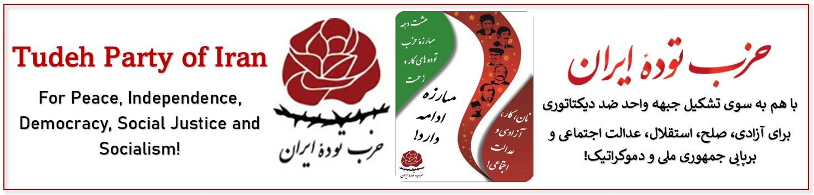
来源：伊朗人民党网站
日期：2022年12月17日
链接：https://www.tudehpartyiran.org/en/2022/12/18/statement-of-the-tudeh-party-of-iran-the-workers-strike-in-the-iranian-national-oil-industry-is-a-symbol-of-the-growing-stand-off-between-iranian-workers-and-the-ruling-dictatorship-the-t/
伊朗人民党声明：伊朗全国石油行业的罢工是工人与独裁政权之间日益对立的标志……伊朗人民党支持石油工人和雇员的诉求！
据公开报道，伊朗石油和天然气工业各部门的相当数量的工人、技术人员和公务员在南部油田的几个地点集会（抗议），并进行了罢工。这些雇员要求执行国家法典《石油部义务及责任法》（Law on Duties and Responsibilities of the Ministry of Petroleum）第10条。此外，他们的诉求还包括增加工资和退休金以及改善工作条件。
在目前敏感的局势下，伊朗石油行业的官方（正式在职）雇员进行了罢工，这一事件的重要性将可能被证明，并将对（我国的）政治发展产生显著影响。在几个石油资源丰富的地区——如阿萨卢耶、马夏赫尔、加赫萨兰、哈尔克岛、唐比贾尔作业区以及阿瓦士（Asaluyeh, Mahshahr, Gachsaran, Khark Island, Tang-e Bijar operational area as well as Ahvaz）——发生的这些抗议活动，表明（伊朗）工人阶级和劳苦大众的阶级觉悟和警惕性不断提高，他们为实现自己的工会和福利要求进行了坚决的斗争，这具有重大的政治意义。
全国石油行业官方雇员的罢工和抗议是真正政治性的，尽管他们的要求显然与工会和福利问题有关——我们必须重视，这次罢工明显标志着（伊朗）工人和劳苦大众反对最高当局持续的、破坏性的、不受欢迎的新自由主义政策的斗争的继续。当伊斯兰共和国政府试图通过加强镇压、启动示众审判、发布和执行死刑来扑灭当前人民抗争的火焰时，全国石油行业的工人及官方雇员的劳工运动清楚地表明了反对统治独裁的（更广泛的）斗争仍在继续。
工人、技术人员和公务员对这次罢工的参与，应被看作与我国人民的全国抗议运动相一致。可以将本次罢工作为准备和组织全体工人罢工的一部分来看待和支持。此外，石油工人的这一行动还应寻求其他工业、生产和服务部门的工人的支持和声援，无论是体力工人还是脑力工人。通过这种方式，将为传播这些抗议活动和组织更多罢工奠定基础，并可能将它们与全国范围内的人民抗议运动进一步联系起来。
伊朗工人阶级的党——伊朗人民党，坚决支持全国石油行业的官方雇员以及全国各地所有工人和劳动者的斗争，在这场决定性的斗争中与他们并肩战斗——并将利用其一切力量加强这场罢工运动，在决定性地推翻独裁政权的基础上保障工人阶级的利益。
向伊朗全国石油行业的工人和雇员们致以问候！
工人阶级和劳动者为争取自身诉求和反对独裁统治的斗争必将胜利！
向准备和组织劳工运动和总罢工前进！

伊朗人民党
2022年12月17日

卡斯蒂略下台后的秘鲁人民抗议
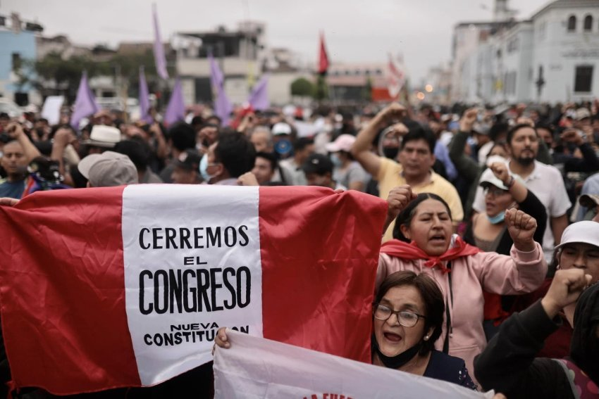
来源：澳大利亚“绿色左翼周刊”网站
日期：2022年12月27日
链接：https://www.greenleft.org.au/content/peru-widespread-uprisings-continue-after-coup-despite-police-violence
秘鲁：政变后的广泛抗争，不惧警察暴力
2022年12月7日，针对总统佩德罗·卡斯蒂略（Pedro Castillo）的右翼政变发生后，秘鲁爆发了反对政变的大规模抗议。
这一政变是去年7月卡斯蒂略当选总统以来，针对卡斯蒂略的颠覆行动的最后一步。
卡斯蒂略在12月7日的全国讲话中宣布，他将暂时解散右翼主导的国会，以启动制定新宪法的进程，这是他为防止即将到来的弹劾投票而做的最后努力。现行宪法第134条规定，如果国会否决了对两名部长的信任投票，那么总统就有权解散国会并举行新的国会选举。
解散国会和召开旨在起草新宪法的制宪会议，是众多社会运动组织的一贯要求。
国会仓促地通过了弹劾投票，来回应卡斯蒂略的通告。卡斯蒂略被以所谓的“叛乱”之名逮捕。12月15日，服务于秘鲁寡头利益的右翼律师把持的秘鲁司法机构裁定，卡斯蒂略将被审前拘留18个月。
在国会的支持下，卡斯蒂略的副总统迪娜·博卢阿特（Dina Boluarte）宣誓就任总统。博卢阿特与右翼结盟来进行统治，抛弃了卡斯蒂略，并对抗议者实行残酷镇压。
在各种关键要求中，除了拒绝博卢阿特的政变当局外，抗争围绕着以下关键要求展开：解散国会，释放卡斯蒂略，召开制宪会议来起草新宪法，以及提前举行大选。
抗议者在“他们都应该走”和“解散国会”的口号下游行，反映了普遍的不满。国会只有6%的支持率，人们对政治体制感到愤怒。
抗议是从首都利马的国会门外以及卡斯蒂略被拘留的警察局开始的。但随着各地区动员起来，抗议活动蔓延到了全国各地。
在阿普里马克、阿亚库乔、库斯科、阿雷基帕、万卡维利卡、伊卡和卡哈马卡（Apurímac, Ayacucho, Cusco, Arequipa, Huancavelica, Ica and Cajamarca）等大区——原住民比例较高的贫困大区，爆发了巨大的抗争。卡斯蒂略在这些地方有庞大的支持者群体。
面对警察的野蛮镇压，社会运动组织、学生、农民、妇女权利组织和原住民都动员了起来。
库斯科、万卡维利卡、阿雷基帕和阿亚库乔等地的工会号召从12月12日开始无限期罢工。
动员
秘鲁农业与农村阵线（Agrarian and Rural Front of Peru）、全国人民大会（National Peoples Assembly）谴责这次政变并宣布举行总罢工。“在反对国会以及武装部队、主流媒体和司法机构的领导人预谋和实施的、代表着强大经济集团的政变的人民抗争中，我们宣布自己参与其中。”
12月11日，争取新宪法妇女组织（Women for a New Constitution）——一个要求召开性别平等的、多元化的制宪议会的草根联盟，发表声明谴责政变并重申对于新宪法的要求。“迪娜·博卢阿特和密谋政变的国会忽视公民的诉求，我们拒绝接受这样的事实。”
12月16日，秘鲁工人总联合会（General Confederation of Peruvian Workers (CGTP)）发表声明要求博卢阿特辞职，并谴责对抗议的野蛮镇压。
12月13日，秘鲁安第斯和亚马逊原住民妇女全国组织（National Organisation of Andean and Amazonian Indigenous Women of Peru (ONAMIAP)）发表声明拒绝政变当局，并要求释放卡斯蒂略。“我们要求释放佩德罗·卡斯蒂略总统并恢复他的职务，因为（种族主义寡头）对他的仇恨就是对投票给他的人民的仇恨，就是对我们中间敢说自己有权质疑他们充满特权和腐败的霸权制度的人们的仇恨。”
在阿雷基帕大区卡马纳省（Camaná, Arequipa），矿工们举行集会，高呼“解散国会”的口号。
12月15日，抗议者在警察和军队攻击他们之前，占领了阿亚库乔的一座机场。军队向抗议者开枪，并从直升机上发射催泪弹，造成2人死亡。
在兰巴耶克大区奇克拉约市（Chiclayo, Lambayeque），工会会员、工人、女性主义组织和原住民举行游行，要求解散国会、召开制宪会议和释放卡斯蒂略。
在秘鲁24个大区中的14个大区，有超过100条公路被封锁。其中，数量最多的是库斯科（19条）、阿雷基帕（19条）和阿普里马克（17条）。
作为回应，政变当局用野蛮的军警暴力来镇压抗议者。警察任意地对抗议者开枪，使用催泪弹和棍棒，造成至少25人死亡（其中大部分是青少年），以及数百人受伤。
12月14日，博卢阿特宣布全国进入紧急状态，限制人民的行动和集会自由。这一命令授权给大批军队去镇压抗议。
12月15日，政变当局在15个省强制实施宵禁。但是许多人仍然违抗禁令。在半夜和清晨，成千上万的人在家中敲打锅碗瓢盆。
博卢阿特还驳回了召开制宪会议的呼声，称现在“还不是时候”。
在抗议者的压力下，博卢阿特宣布将把2026年的大选提前到明年举行。但是由于日益广泛而重要的诉求未被满足，抗议者的行动仍在继续。
秘鲁安第斯和亚马逊原住民妇女全国组织号召进行超越未来选举的变革：“我们不想要像往常一样的表面的改变，而是要结构的变革。我们要求召开一次大众的、多民族的、主权的、男女平等的制宪会议。
企业的媒体
作为秘鲁寡头的喉舌，企业媒体迅速给抗议者贴上了恐怖分子或少数暴力分子的标签。这一用于诋毁进步运动和原住民运动的种族主义战略，是右翼媒体和政治家们几十年来所惯用的。出身于贫苦农民的卡斯蒂略，在他的任期内，特别是在去年当选之前，都面临着这一攻击。
媒体试图通过聚焦任何演变成暴力活动的抗议活动，而不是关注抗议的具体要求，来强化这种由国会右翼人物传播的叙事。秘鲁安第斯和亚马逊原住民妇女全国组织谴责主流媒体“隐藏或歪曲我们的抗议和要求，责怪我们这些游行者是国家实施过度暴力的罪魁祸首，鼓吹用‘铁拳’重建秩序”。
政变当局利用这种叙事，为其对原住民和草根组织的打击辩解。警察突袭了秘鲁农民联盟（Campesino Confederation of Peru）位于利马的总部，以所谓的“恐怖主义”指控拘留了超过50人。数百人在总部门外抗议要求释放他们。14个小时后，他们在未受到任何指控的情况下获释。
在原住民人口较多的阿亚库乔，警察杀害了至少8人。12月17日，抗议者涌上瓦曼加广场（Huamanga Square），高呼“我们是战士，我们不是恐怖分子”。
在秘鲁最南端的塔克纳大区（Tacna），农民组织对泛美高速公路（Pan-American highway）实行了和平封锁，要求解散国会。这一事件鲜有媒体报道。
国际媒体的报道在许多时候歪曲了秘鲁局势的状况。
为帮助政变当局，西方企业媒体称卡斯蒂略“试图进行非法政变”，鹦鹉学舌般地重复针对他的“腐败”指控，并将抗议者描述为“暴力”示威者。
《卫报》（Guardian）等西方资产阶级媒体错误地报道了局势，将秘鲁的死亡事件仅仅描述为“安全部队与抗议者之间的冲突”，而不是军队和警察蓄意犯下的暴力罪行。
美国的介入
正如大部分反对拉丁美洲左翼领导人的政变一样，美帝国主义的长臂发挥了作用。
美国驻秘鲁大使丽莎·肯纳（Lisa Kenna）这位长期代表美国干涉外国事务的原中央情报局职员，在政变前一天会见了秘鲁国防部长，后者最终命令军队反对卡斯蒂略。
政变后，肯纳在会见博卢阿特时谴责了卡斯蒂略，并对她的“团结政府”表示欢迎。
美国政府的顶级顾问之一、负责西半球事务的助理国务卿布莱恩·尼科尔斯（Brian Nichols）同样确认了美国对政变当局的支持。“美国欢迎博卢阿特总统，期待与她的政府合作，使该地区更加民主、繁荣、安全。”尼科尔斯发布推文说：“我们支持她关于建立全国团结政府的呼吁，并为共同站起来支持民主的秘鲁人欢呼。”
在2019年反对玻利维亚总统埃沃·莫拉莱斯（Evo Morales）的政变中，美国主导的美洲国家组织曾发挥过关键作用。在本次秘鲁政变后，该组织又立即对博卢阿特政权表示支持。“我们欢迎总统（博卢阿特）和她对全国团结的呼吁。”该组织于12月8日发布推文说：“我们重申（美洲国家组织）对民主、和平、体制的支持，以及重建民主道路的迫切需要。”
尽管在秘鲁国内和国际层面广受谴责，美国国务院仍然继续支持政变当局。

希腊共产党谴责秘鲁当局杀害抗议者
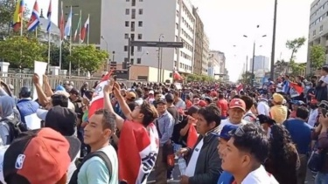
来源：希腊共产党网站
日期：2022年12月19日
链接：https://inter.kke.gr/en/articles/We-condemn-the-murders-of-dozens-of-protesters-in-Peru-Solidarity-with-the-popular-movement-and-the-Peruvian-CP/
希腊共产党中央委员会国际关系部：我们谴责秘鲁当局杀害数十名抗议者，声援秘鲁的人民运动和秘鲁共产党
在社会民主主义的总统佩德罗·卡斯蒂略（Pedro Castillo）遭弹劾并被他的副总统迪娜·博卢阿特（Dina Boluarte）取代后，秘鲁爆发了人民示威。这场人民示威，正面临着国家镇压机器和大部分资产阶级党派（包括卡斯蒂略过去所在的自由秘鲁党（Free Peru party））支持下的秘鲁政府的残暴而野蛮的袭击。
希腊共产党明确谴责秘鲁当局在各地杀害超过30名抗议者，打伤数百人并大肆逮捕人民中的激进人士。
我们要求立即停止对人民运动的野蛮袭击，释放一切被捕者，并追究行凶者和策划者的责任。
希腊共产党向站在工人-人民斗争第一线的秘鲁工人总联合会（General Confederation of Workers of Peru）和秘鲁共产党（Peruvian Communist Party）致以国际主义的声援。

2022年12月19日

印共（毛）庆祝人民解放游击军成立22周年声明
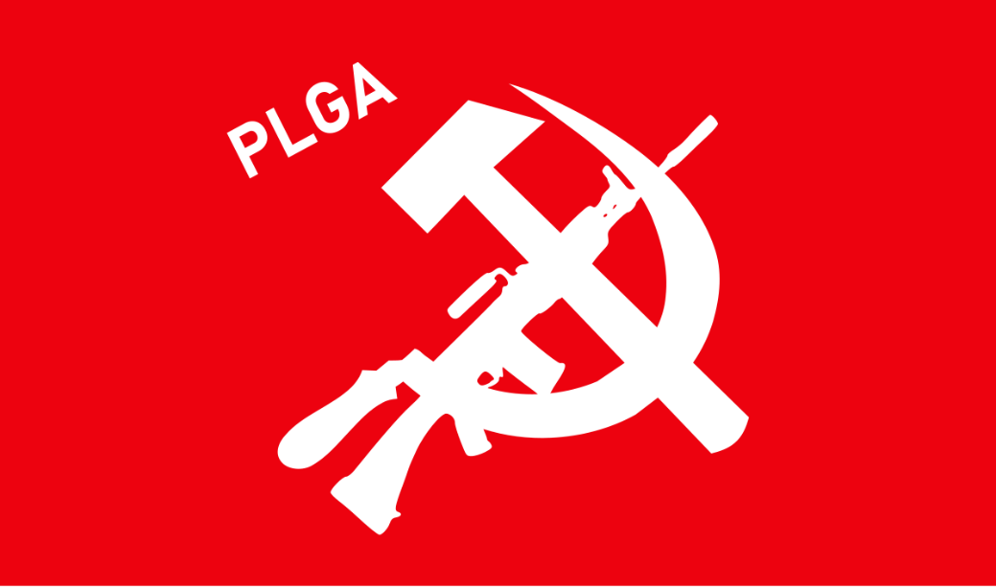
来源：支持印度人民战争国际委员会网站
日期：2022年11月28日
链接：https://icspwindia.wordpress.com/2022/12/02/celebrate-the-22nd-anniversary-of-plga-intensify-class-struggle-guerrilla-war-defeat-samadhan-offensive-and-advance-peoples-war-cpimaoist-cc/
庆祝人民解放游击军成立22周年！
加强阶级斗争-游击战争
挫败“萨马丹”攻势，推进人民战争！
在2022年12月2日——人民解放游击军（PLGA）成立22周年纪念日即将到来之际，印度共产党（毛主义）（Communist Party of India (Maoist)）中央委员会号召全党、人民解放游击军各部队、革命人民委员会、群众组织和革命人民，在全国城乡地区以革命的热情进行隆重庆祝。党中央号召击败反革命的“萨马丹”（SAMADHAN）攻势，扩大、加强阶级斗争-游击战争，巩固群众基础，推进人民战争。
值此之际，中央委员会向党的所有委员会、指挥部、人民解放军指战员、党员、革命人民委员会、群众组织领导人和活动家、人民民兵成员和革命人民，以及政治、军事、组织、技术和文化领域的所有同志，致以革命的问候，并祝愿在游击战中负伤的同志们早日康复。
印度中央和各邦政府于2017年5月发起了反革命的“萨马丹”战略攻势，妄图以5年时间为期限消灭印度革命运动。在这一时期，人民解放游击军在我们党的领导下开展了人民战争-游击战争。我们不能忽视人民群众和人民民兵在这场战争中的作用。2022年9月，印度中央政府审查了这次攻势，并采取了另一项为期一年的行动计划。
从2021年12月到2022年11月，在我们党的领导下，人民解放游击军在全国各游击区和红色抵抗区域开展了近200次游击战行动。通过这些行动，我们击毙了31名警察、准军事部队和突击队成员，打伤了154人，缴获了7件现代化武器、数百发弹药和其他战争物资，消灭警察线人69人、剥削阶级党派领导人7人、人民之敌6人、叛徒6人，摧毁了政府和买办官僚资本家的一些财产。人民解放游击军部队同这些势力发生了约100次遭遇战。
总的来说，我们的人民解放游击军部队开展了待伏、诱伏、狙杀、引诱、遥控、破坏、夺取物资、消灭告密者、肃清反革命分子和人民之敌、用简易火炮炮击警察营地以及挖设陷坑等行动。
在过去两年里，在丹达卡兰亚（Dandakaranya）和比哈尔邦-恰尔肯德邦交界地带（Bihar-Jharkhand）发生了大规模的人民斗争。人民反抗设立警察营、开采矿山、修路架桥、修筑大坝和警察屠杀等行为，总的来说，反对帝国主义企业、买办官僚资本主义企业，反对中央和邦政府，反对地方买办分子，反对企业化-军事化。成千上万的人在这些斗争中被动员了起来。
人民正在与帝国主义跨国公司、国内的买办资本主义公司、中央和邦政府提议的在全国许多地区（除了抵抗区外）建造各种基本的基础设施，如公路、水坝、矿山、发电厂等进行斗争。人们呼吁释放在“比马·柯雷岗”（Bhima Koregaon）[1]等阴谋案件中被监禁的政治犯，并撤销《非法活动预防法》（UAPA）等各项法西斯法案。
在支持印度人民战争国际委员会（ICSPWI）的领导下，反对买办统治阶级进攻我党和革命运动、支持印度人民战争的声援运动正在约30个国家发展壮大。
总的来说，阶级斗争相对地扩大和加强了。在这个过程中，各种各样的统一战线正在形成，使得参与革命运动的人数以及友好力量的支持都在增加。
中央和各邦政府在运动区域部署了警察、准军事部队和突击队，共计超过65万人。中央后备警察部队（CRPF）自2020年初至2021年3月在全国建立了23个前沿作战基地（Forward Operational Bases (FOB)），2021年3月至2022年3月又建立了35个基地。此外，当局正在以就业计划的名义将失业青年组织成为警察线人。
在国际层面，自2008年以来，尽管有轻微的改善，但帝国主义金融和经济危机正在加剧。世界银行和国际货币基金组织表示，世界经济正陷入萧条的泥潭。据估计，今年或明年，世界经济的三分之一将衰退，而美国、欧盟和□国这三大经济体将陷入停滞。帝国主义的全球化政策正在导致资本主义-帝国主义国家的无产阶级陷入日益激烈的斗争。
纳伦德拉·莫迪（Narendra Modi）领导下的人民党（BJP）正竭力将印度在2047年前转变为“印度教国家”（Hindu state）。革命民主力量、被压迫阶级、被压迫社会群体和被压迫民族必须进行团结的、有组织的抵抗运动和人民战争。这是印度人民最首要、最重要、最主要和最紧迫的任务。
未来的时代将会见证世界和我国人民斗争的高潮，世界上将出现第三次革命潮流[2]。
先锋队的责任是，在政治上启发广大群众，加强阶级斗争和游击战争，进而夺取国家政权。这样，我们就能打败敌人的反革命“萨马丹”攻势，推进革命运动。
我们将取得最后的胜利！
值此人民解放游击军成立22周年之际，我们为人民解放游击军在过去一年中在我们党的领导下取得的胜利而欢呼，为持续抵抗反革命“萨马丹”攻势的革命运动之不可战胜而欢呼！

印度共产党（毛主义）
中央委员会发言人Abhay
2022年11月28日

[1] 爱尔兰工人党出现了两次，可能是发生了分裂。——译注
[1] 2018年1月在印度孟买、浦那等多地爆发的达利特人（贱民）的示威活动。之后印度政府逮捕了多名活动家，并指控他们与毛主义者有联系。——译注
[2] 前两次指的可能是俄国革命和中国革命。——译注

